BATAVERNAS SAMMANSVÄRJNING
Från utskick till medlemmarna mars 2004.
Text: Eva Dickson (2:1:3 4 P)
Redigering av utskick: Christina Dickson (2:1:3 4:3) och Agneta Bratt
2004-03-03
Redigering av hemsida: Maud Dickson (2:3:3 2:3)
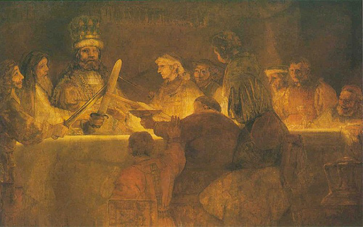
Mer om bilden, dess historiska bakgrund och vår släkting, Bobinus Chatti, år 76 AD, finns att läsa i vår historik del 1.
En duk må nämnas framför andra dukar:  kring bordet står ett sken av hemlig eld.  En lampa lyser som en lampa brukar –  men dold för våra blickar är den ställd.  Den höge gästen som gav lösenordet  har lyft sitt svärd bland män som vågar dö.  Det står ej tallrikar och mat på bordet:  frihetens nattvardsduk är vit som snö. | Än blänker guldet i hans huvudbonad  och svärdet som han lyfter blixtrar än.  Hur blev den skymda vaxljuslågan skonad  som lyser på en hövding och hans män?  Till fria folk blir deras minnen burna  som kämpat för sin frihet och sin fred.  Än lyfter ständigt nya sammansvurna  vid hemlig eld sin hand till trohetsed.
Så visar oss en sönderskuren målning
ett skönhetsrike under aftonskyn.
Det härliga på jorden är en strålning:
ljuskällan doldes evigt för vår syn.
Det är ej nog att ha sin trygga bärgning,
om luften som man andas ej är fri.
Så möttes några män till sammansvärjning.
Så möts en ofärdsnatt kanhända vi.
(Hjalmar Gullberg)
Tio Dicksöner – ja, söner enbart, ty så föll det sig ett halvsekel tillbaka – samlades på Allhelgonadagen, lördagen den 31 oktober 1953, på Nationalmuseum till en hyllning av stamfader Bobinus såsom han framställs på Rembrandts berömda målning. Tillbakadragen men ändå i centrum, med brättad hatt på rödbruna lockar, svär Bobinus Chatti sin trohetsed till batavernas ledare Julius Civilis inför ett germanskt uppror mot Rom åren 69-70.
Nästa stycke läses bäst på vår sida Nationalmuseum
När Rembrandt van Rijn utförde målningen 1661-1662, lär han ha varit i besittning av ett porträtt i form av en emaljbild från ett svärdfäste, som tillhört en son till Bobinus. Det är alltså möjligt att porträttlikhet förefinns!
I övrigt kan konstverket inte beskrivas bättre än Hjalmar Gullberg gör det i tredje dikten av sin
Hymn till ett evakuerat Nationalmuseum.

